Отчёт по лабораторной работе №4

Знакомство с операционной системой Linux

Евгений Алексеевич Лисягин НБИбд-01-20

Содержание

# 1 Цель работы

Познакомиться с операционной системой Linux, получить практические навыки работы с консолью и некоторыми графическими менеджерами рабочих столов операционной системы.

# 2 Выполнение лабораторной работы

1. Ознакомились с теоретическим материалом.
2. Загрузили компьютер.
3. Перешли на текстовую консоль, воспользовавшись сочетанием клавиш alt+ctrl+(F1-F6). На моем компьютере доступны шесть текстовых консолей.
4. Чтобы перемещаться по текстовой консоли необходимо воспользоваться сочетанием клавиш alt +(F1-F6).
5. Зарегистрировались в текстовой консоли операционной системы. Использовали логин пользователя. При вводе пароля символы не отображаются.
6. Чтобы завершить сеанс работы в виртуальной текстовой консоли, необходимо набрать команду: “logout” или воспользоваться сочетанием клавиш: ctrl+D.

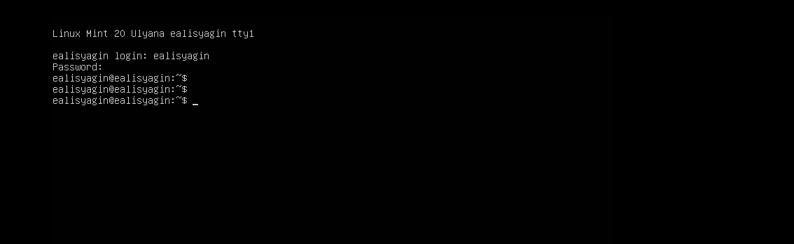

Figure 1: Текстовая консоль

1. Чтобы переключится на графический интерфейс, необходимо воспользоваться комбинацией клавиш: ctrl+alt+F7. Перехожу на графический интерфейс.
2. Менеджер рабочих столов, запускаемый по умолчанию, называется: “xfce”.

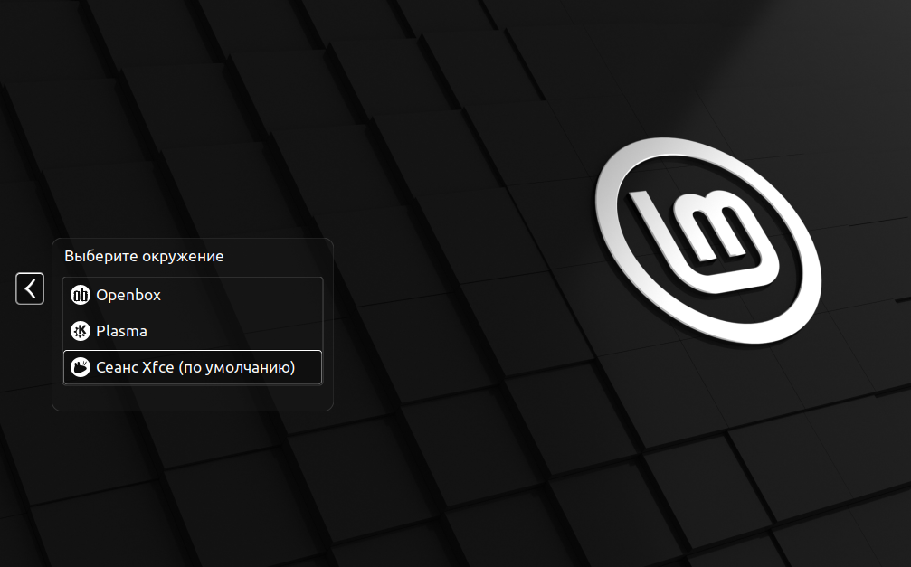

Figure 2: Графические менеджеры

1. Поочерёдно регистрируюсь в разных графических менеджерах рабочих столов и оконных менеджерах. На компьютере установлены различные графические менеджеры: XFCE, KDE, Openbox.
2. Изучили список установленных программ. Запустили поочерёдно браузер Mozilla Firefox, текстовой редактор Kate, текстовой процессор Libre Office Writer, эмулятор консоли.

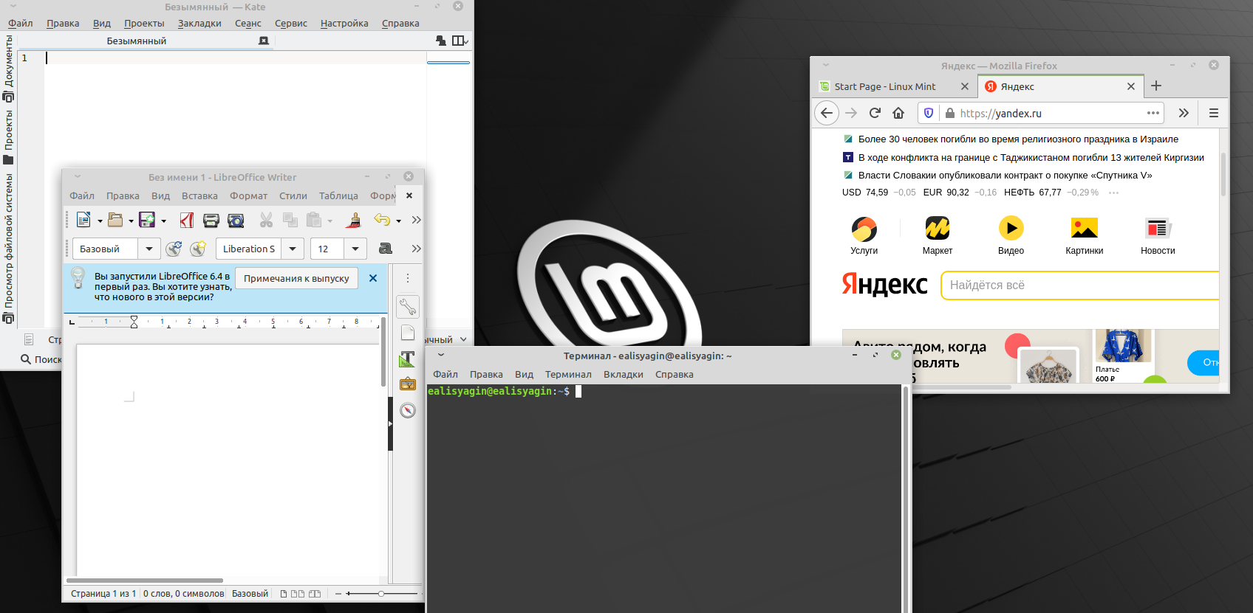

Figure 3: Графический менеджер XFCE

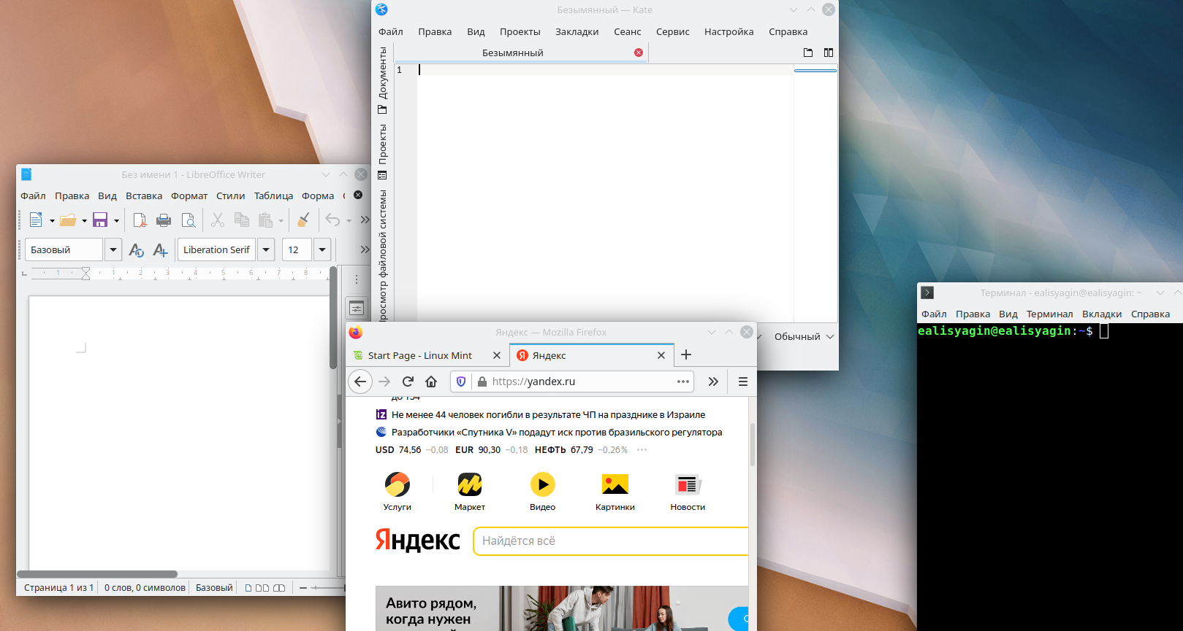

Figure 4: Графический менеджер KDE

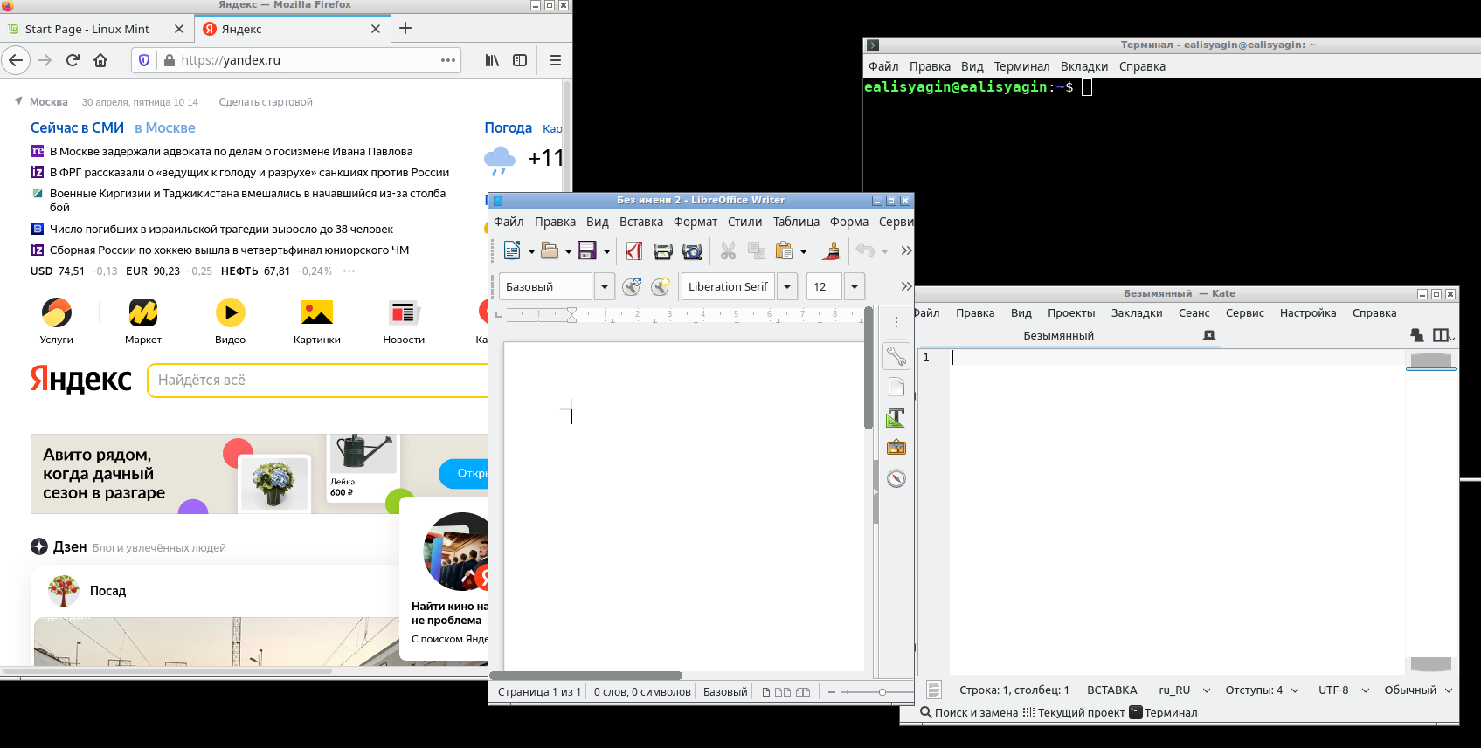

Figure 5: Графический менеджер Openbox

# 3 Вывод

Выполнив данную лабораторную работу, мы познакомились с операционной системой Linux, получили практические навыки работы с консолью и некоторыми графическими менеджерами рабочих столов операционной системы.

# 4 Контрольные вопросы

1. Компьютерный терминал — устройство ввода–вывода, основные функции которого заключаются в вводе и отображении данных. Я думаю, что у него есть преимущества перед графическим интерфейсом. Терминал характеризуется малой требовательностью к ресурсам аппаратуры ввода-вывода (в частности, памяти) и высокой скоростью отображения информации.
2. Входное имя пользователя (Login) — название учётной записи пользователя.
3. Учётные записи пользователей хранятся в файле /etc/passwd, который имеет следующую структуру: login:password:UID:GID:GECOS:home:shell Например, учётные записи пользователей root и ivan в файле /etc/passwd могут быть записаны следующим образом: root:x:0:0:root:/root:/bin/bash ivan:x:1000:100::/home/ivan:/bin/bash Изначально поле пароля содержало хеш пароля и использовалось для аутентификации. Однако из соображений безопасности все пароли были перенесены в специальный файл /etc/shadow, недоступный для чтения обычным пользователям. Поэтому в файле /etc/passwd поле password имеет значение x.
4. Каталог /etc содержит файлы настроек.
5. Входное имя у администратора ос unix - root.
6. Администратор имеет доступ к настройкам пользователей.
7. В многопользовательской модели пользователи делятся на пользователей с обычными правами и администраторов. Пользователь с обычными правами может производить действия с элементами операционной системы только в рамках выделенного ему пространства и ресурсов, не влияя на жизнеспособность самой операционной системы и работу других пользователей. Полномочия же пользователей с административными правами обычно не ограничены.
8. Учётная запись пользователя содержит: – входное имя пользователя (Login Name); – пароль (Password); – внутренний идентификатор пользователя (User ID); – идентификатор группы (Group ID); – анкетные данные пользователя (General Information); – домашний каталог (Home Dir); – указатель на программную оболочку (Shell).
9. User ID, UID — внутренний идентификатор пользователя в системе, положительное целое число в диапазоне от 0 до 65535, по которому в системе однозначно отслеживаются действия пользователя. Пользователю может быть назначена определенная группа для доступа к некоторым ресурсам, разграничения прав доступа к различным файлам и директориям. Каждая группа пользователей в операционной системе имеет свой идентификатор — Group ID (GID).
10. Анкетные данные пользователя (General Information или GECOS) могут содержать реальное имя пользователя (фамилию, имя), адрес, телефон.
11. В домашнем каталоге пользователя хранятся данные (файлы) пользователя, настройки рабочего стола и других приложений.
12. Мой домашний каталог называется /home/eazhbankova.
13. Содержимое домашнего каталога обычно не доступно другим пользователям с обычными правами и не влияет на работу и настройки рабочей среды других пользователей. Администратор имеет возможность изменить содержимое домашнего каталога пользователя.
14. Файл /etc/passwd содержит в текстовом формате список пользовательских учётных записей.
15. Символ * в поле password некоторой учётной записи в файле /etc/passwd означает, что пользователь не сможет войти в систему.
16. Виртуальные консоли — реализация концепции многотерминальной работы в рамках одного устройства. В данном контексте слово «виртуальная» означает «не настоящая», так как мы управляем системой, но используем при этом в основном клавиатуру и не наблюдаем яркого интерфейса.
17. getty — программа, управляющая доступом к физическим и виртуальным терминалам. Программа выполняет запрос имени пользователя и запускает программу ‘login’ для авторизации пользователя. Getty может быть использована системными администраторами для предоставления доступа к другим программам.
18. Весь процесс взаимодействия пользователя с системой с момента регистрации до выхода называется сеансом работы.
19. Toolkit (Tk, «набор инструментов», «инструментарий»)— кроссплатформенная библиотека базовых элементов графического интерфейса, распространяемая с открытыми исходными текстами.
20. Используются следующие основные тулкиты:

* – GTK+ (сокращение от GIMP Toolkit) — кроссплатформенная библиотека элементов интерфейса;
* – Qt — кросс-платформенный инструментарий разработки программного обеспечения на языке программирования C++.